รายงานการปฏิบัติราชการประจำเดือนมีนาคม 2567
ข้อมูล ณ วันที่ 31 มีนาคม 2567

รายงานการปฏิบัติราชการงานสืบสวนปราบปรามประจำเดือนมีนาคม
ประจำปีงบประมาณ พ.ศ. 2567
ตรวจคนเข้าเมืองจังหวัดชัยภูมิ กองบังคับการตรวจคนเข้าเมือง 4

5 มี.ค. 2567
เมื่อวันที่ 5 มีนาคม 2567 ร่วมบูรณากับ สภ.คอนสวรรค์ จว.ชัยภูมิ การจับกุม นายโกวิทย์ ทองแสง อายุ 59 ปี ข้อหา กระทำผิดร้ายแรงเกี่ยวกับเสพยาเสพติดให้โทษประเภท 1 (ยาบ้า/เมทแอมเฟตามีน) โดยฝ่าฝืนกฎหมาย และ เสพยาเสพติดให้โทษประเภท 1 ยาบ้า/เมทแอมเฟตามีน) โดยฝ่าฝืนกฎหมาย
สถานที่เกิดเหตุ บ้านเลขที่ 24 ม.3 ต.โคกมั่งงอย อ.คอนสวรรค์ จ.ชัยภูมิ
จึงได้นำตัวผู้หาส่ง พงส.สภ.คอนสวรรค์ เพื่อดำเนินคดีตามกฎหมายต่อไป

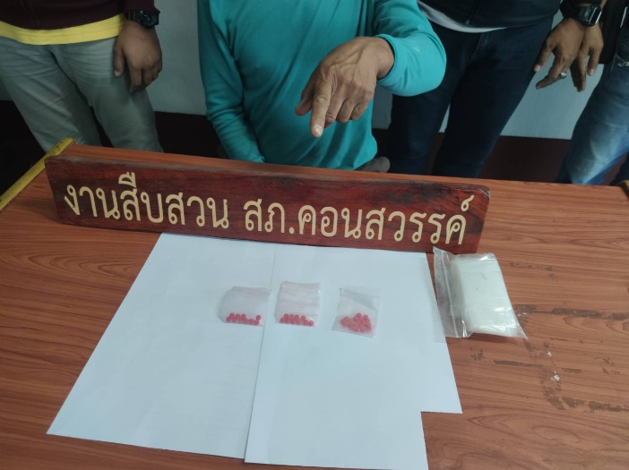
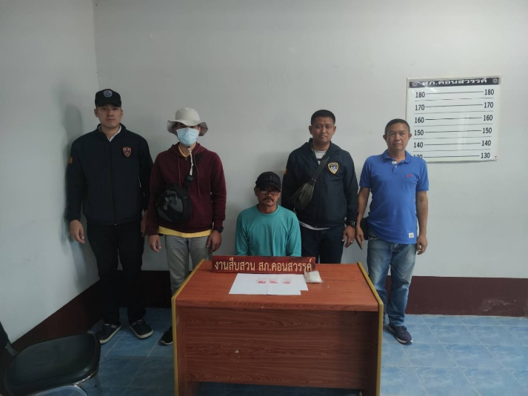

รายงานการปฏิบัติราชการงานสืบสวนปราบปรามประจำเดือนมีนาคม
ประจำปีงบประมาณ พ.ศ. 2567
ตรวจคนเข้าเมืองจังหวัดชัยภูมิ กองบังคับการตรวจคนเข้าเมือง 4

5 มี.ค. 2567
เมื่อวันที่ 5 มีนาคม 2567 ร่วมบูรณากับ สภ.คอนสวรรค์ จว.ชัยภูมิ การจับกุม นายศรัณย์ รอญยุทธ อายุ 59 ปี ข้อหา เสพยาเสพติดให้โทษประเภท 1 ยาบ้า/เมทแอมเฟตามีน) โดยฝ่าฝืนกฎหมาย จึงได้นำตัวผู้หาส่ง พงส.สภ.คอนสวรรค์ เพื่อดำเนินคดีตามกฎหมายต่อไป
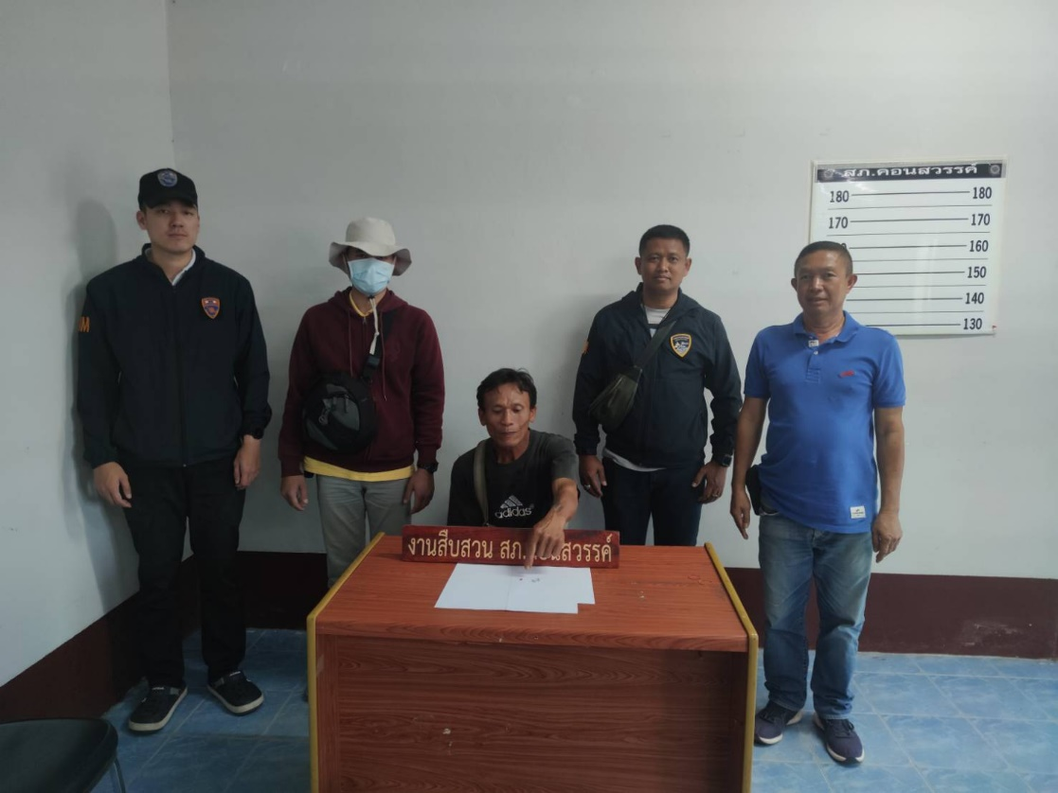

รายงานการปฏิบัติราชการงานสืบสวนปราบปรามประจำเดือนมีนาคม
ประจำปีงบประมาณ พ.ศ. 2567
ตรวจคนเข้าเมืองจังหวัดชัยภูมิ กองบังคับการตรวจคนเข้าเมือง 4

7 มี.ค. 2567
เมื่อวันที่ 7 มีนาคม 2567 ได้ทำการจับกุม นางซันดาเว อายุ 20 ปี ข้อหา เป็นบุคคลต่างด้าวเข้าและอยู่ในราชอาณาจักรโดยไม่ได้รับอนุญาต
สถานที่เกิดเหตุ บ้านเลขที่ ริมถนนสาธารณะ บ้านโนนเหม่า ต.นางแดด อ.หนองบัวแดง จ.ชัยภูมิ จึงได้ควบคุมตัวผู้ต้องหาเพื่อนำส่งผลักดันออกนอกราชอาณาจักรต่อไป

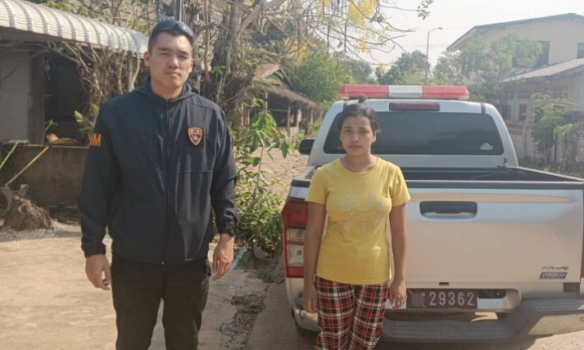
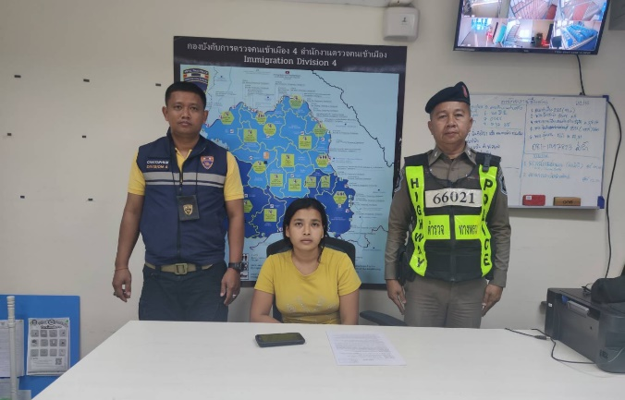

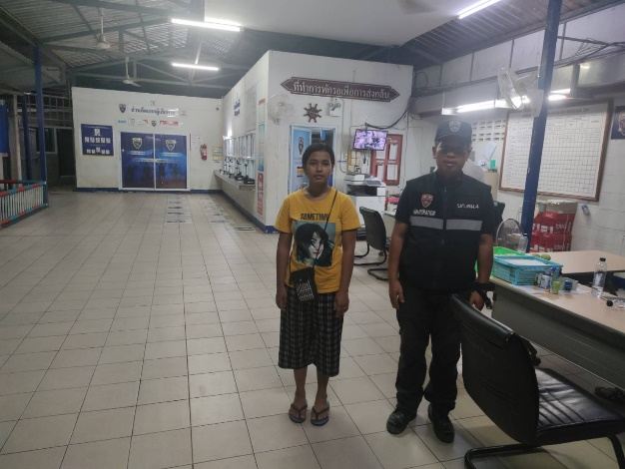
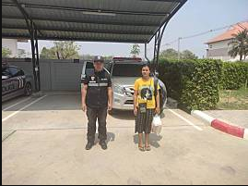

รายงานการปฏิบัติราชการงานสืบสวนปราบปรามประจำเดือนมีนาคม
ประจำปีงบประมาณ พ.ศ. 2567
ตรวจคนเข้าเมืองจังหวัดชัยภูมิ กองบังคับการตรวจคนเข้าเมือง 4

21 มี.ค. 2567
เมื่อวันที่ 21 มีนาคม 2567 ได้ทำการจับกุม นายมัน เพดสุราด อายุ 38 ปี ข้อหา เป็นบุคคลต่างด้าวเข้าและอยู่ในราชอาณาจักรโดยไม่ได้รับอนุญาต และมียาเสพติดให้โทษประเภท 1(เมทแอมเฟตามีน)ไว้ในครอบครองโดยผิดกฎหมาย ,เสพยาเสพติดให้โทษประเภท 1 (เมทแอมเฟตามีน) โดยผิดกฎหมาย
สถานที่เกิดเหตุ กระท่อมไม่มีเลขที่ บ.สระแต้ ม.5 ต.ช่องสามหมอ อ.แก้งคร้อ จ.ชัยภูมิ
จึงได้นำตัวผู้ต้องหาส่งพนักงานสอบสวน สภ. แก้งคร้อ เพื่อดำเนินคดีตามกฎหมายต่อไป

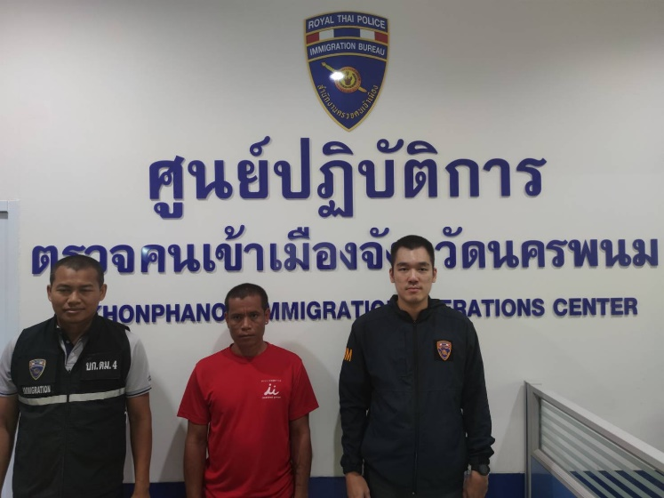
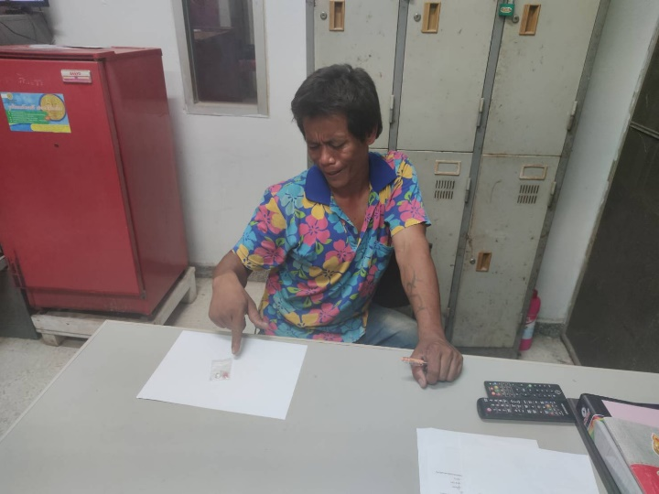
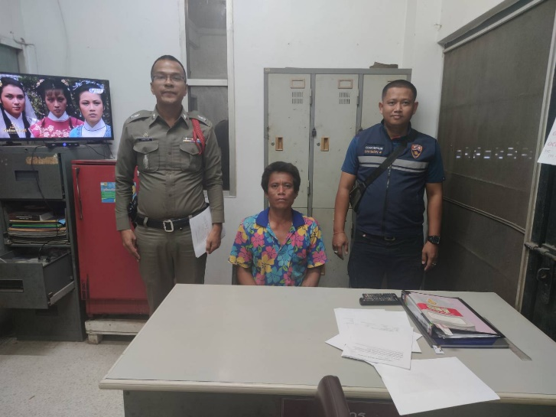
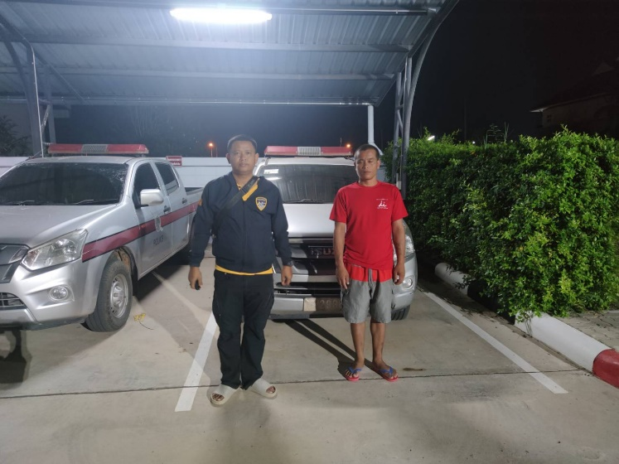

รายงานการปฏิบัติราชการงานสืบสวนปราบปรามประจำเดือนมีนาคม
ประจำปีงบประมาณ พ.ศ. 2567
ตรวจคนเข้าเมืองจังหวัดชัยภูมิ กองบังคับการตรวจคนเข้าเมือง 4

28 มี.ค. 2567
เมื่อวันที่ 21 มีนาคม 2567 ได้ทำการจับกุม นายอันดามัน ปราบคะเชนทร์ อายุ 26 ปี ผู้ต้องหาตามหมายจับศาลจังหวัดสีคิ้ว ที่ จ.54/2567 ข้อหา ร่วมกันจำหน่ายยาเสพติดให้โทษประเภท 1 (ยาบ้าหรือเมทแอมเฟตามีน) โดยการมีไว้ครอบครองเพื่อจำหน่าย อันเป็นการกระทำเพื่อการค้า และก่อให้เกิดการแพร่กระจายในกลุ่มประชาชนโดยไม่ได้รับอนุญาต
สถานที่เกิดเหตุ บริเวณหน้าบ้านเลขที่ 281 ม.2 ต.บ้านเขว้า อ.บ้านเขว้า จ.ชัยภูมิ
จึงได้นำตัวผู้ต้องหาส่งพนักงานสอบสวน สภ. บ้านเขว้า เพื่อดำเนินคดีตามกฎหมายต่อไป

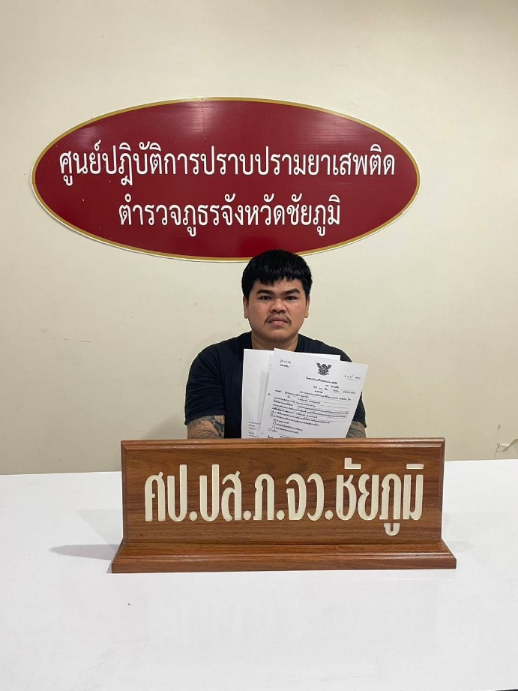
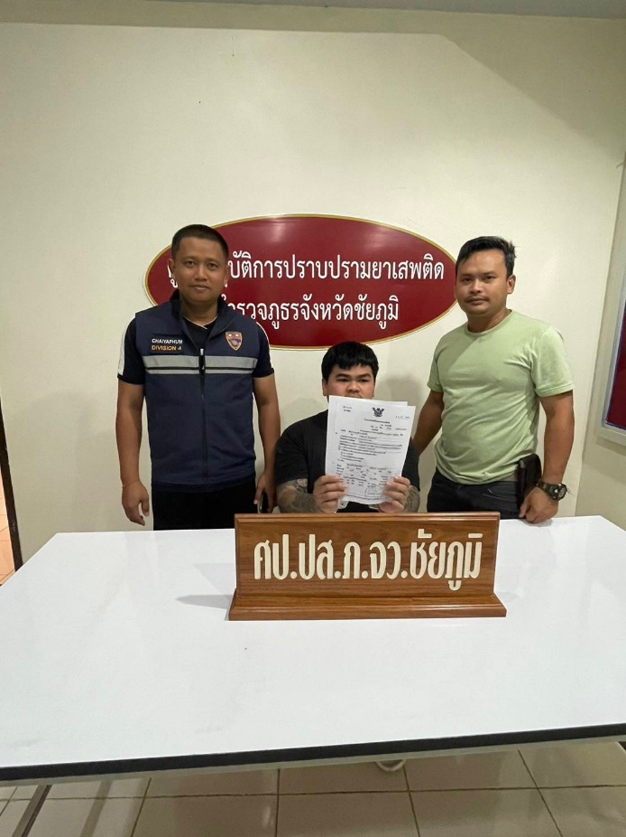

สถิติผลการปฏิบัติงาน ประจำเดือน มีนาคม 2567

สถิติการจับกุมและความผิดตาม พ.ร.บ.อื่น ๆ
ในเขตพื้นที่รับผิดชอบ ตม.จว.ชัยภูมิ
ข้อมูล ณ วันที่ 31 มี.ค.2567
เดือน/ปี | พ.ร.บ.คนเข้าเมือง พ.ศ.2522 |  |  | พ.ร.ก.การทำงานฯ | กฎหมายอาญาอื่น | พ.ร.บ.อื่น ๆ | รวม
 | หลบหนีเข้าเมือง | อยู่เกินกำหนดฯ | อื่น ๆ
มี.ค.67 | 2 | - | 13 | - | - | 5 | 20

